Equipando máquinas de processamento de madeira para o futuro
B&R apresenta sistema de controle avançado X90 na LIGNA
No LIGNA deste ano, a B&R apresentará seu sistema de controle X90 para equipamentos florestais. Oferece configuração fácil e controle confiável para anexos e implementos. As máquinas individuais podem ser conectadas em rede e seus dados avaliados em sistemas de nível superior. Outros destaques encontrados no Booth D20 no Hall 16 incluem soluções de hardware e software escaláveis para a indústria de processamento de madeira e madeira.
O robusto sistema X90 oferece opções de conectividade versáteis com interfaces como CAN, Ethernet e o barramento POWERLINK em tempo real integrado como recurso padrão. Usando placas de expansão, o sistema pode ser adaptado otimamente para uma ampla variedade de aplicações. Estes são fáceis de configurar para tarefas como a hidráulica de agarrar em um carregador frontal usando blocos de software pré-configurados que não só aceleram o desenvolvimento, mas também garantem que o software seja facilmente reutilizável para outras configurações.
Servo de servo compacto
Para equipamentos estacionários, a B&R apresenta o servomotor ACOPOS P3. Este sistema combinado de um único e multi-eixo pode controlar até três eixos. Eles são usados em aplicações como corte de painel, fresagem, aplainamento e moagem. O ACOPOS P3 oferece uma gama completa de desempenho a partir de uma pegada muito pequena.
O software escalável economiza tempo
No seu stand, a B&R também apresentará conceitos de software modulares com benefícios específicos para os produtores. No caso da produção WPC, por exemplo, uma vez que o software extrusor está escrito, ele pode ser usado para qualquer máquina de tamanho.

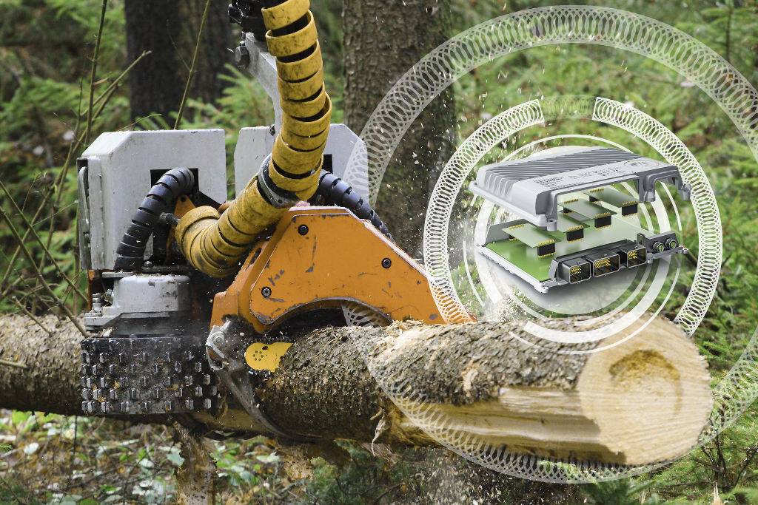
O robusto sistema de controle X90 da B&R oferece configuração fácil e controle confiável para acessórios e implementos de equipamentos florestais.

Sobre a B&R
A B&R é uma empresa de automação inovadora com sede na Áustria e escritórios em todo o mundo. Como líder global em automação industrial, a B&R combina tecnologia de ponta com engenharia avançada para fornecer aos clientes em praticamente todas as indústrias soluções completas para automação de máquinas e fábricas, controle de movimento, IHM e tecnologia de segurança integrada. Com padrões de comunicação de fieldbus industriais como POWERLINK e openSAFETY, bem como o poderoso ambiente de desenvolvimento de software do Automation Studio, a B&R está constantemente redefinindo o futuro da engenharia de automação. O espírito inovador que mantém a B&R na vanguarda da automação industrial é impulsionado pelo compromisso de simplificar processos e superar as expectativas dos clientes.
Para mais informações, visite www.br-automation.com

